Warszawa, 1.09.2025

Notatka prasowa

**Peeling enzymatyczny pH 4,5 odmładzający i rozjaśniający przebarwienia**

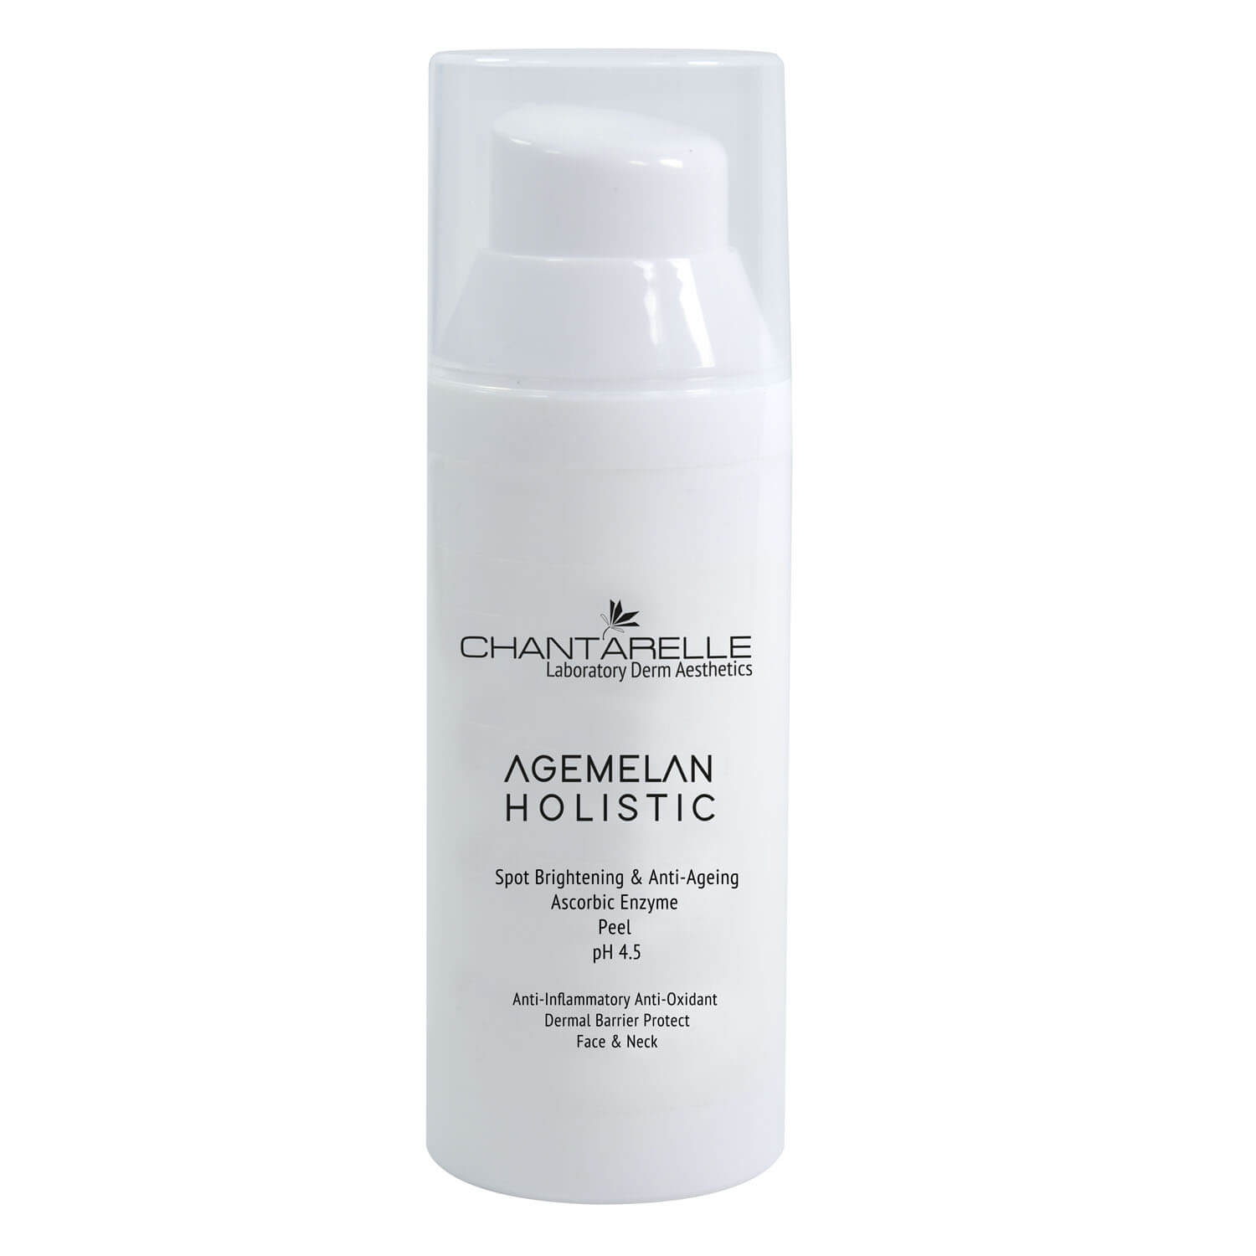

Cena: 159zł

Pojemność: 50ml

Opis: **Rozjaśniający i odmładzający peeling enzymatyczny pH 4,5 kwasem askorbinowym i papainą o holistycznym działaniu regenerującym i ochronnym, przeciwdziałający starzeniu skóry i przebarwieniom. Przygotowuje skórę do penetracji substancji aktywnych.**

Dokładnie oczyszcza skórę z martwych komórek naskórka i przygotowuje skórę do penetracji substancji aktywnych. Jednocześnie rozjaśnia koloryt i plamy, pomaga dostarczyć do skóry składniki regenerujące i antyoksydacyjne.

**Najważniejsze składniki aktywne**

**✓** Właściwości peelingujące daje **papaina**, która złuszcza martwe komórki naskórka.

**✓** Peeling zawiera **witaminę C** o właściwościach rozjaśniających, antyrodnikowych i fotoochronnych.

**✓** **Nisinoxid®** to peptydowy system antybakteryjny i antyoksydacyjny o działaniu odmładzającym i regenerującym. Wzmacnia także ochronę mikrobiomu i bariery skóry.

**✓**  Kompleks **Allantoin VC** łączy działanie wybielające, antyoksydacyjne i przeciwstarzeniowe witaminy C z łagodzącym i nawilżającym działaniem alantoiny.

**✓** Formułę aktywną uzupełnia antyoksydacyjny **ekstrakt z zielonej herbaty**, który wzmacnia ochronę przed uszkodzeniami oksydacyjnymi i przedwczesnym starzeniem, łagodzi podrażnienia, zmniejsza obrzęki i zaczerwienienia oraz stymuluje mikrokrążenie i odnowę skóry oraz **ekstrakt z mydlnicy**, **olej z awokado** i **witamina E**.

**Wskazania**

* przebarwienia różnego pochodzenia, m.in. posłoneczne, przebarwienia hormonalne, melasma, piegi
* każdy typ skóry z nierównym kolorytem i oznakami fotostarzenia
* utrata blasku i witalności, widoczne pogorszenie kondycji skóry
* skóra szara, matowa, wiotka bez energii
* narażenie na stres oksydacyjny
* ekspozycja na promieniowanie UV i zanieczyszczenie środowiska
* polecany także przed i po zabiegach medycyny estetycznej przeciw przebarwieniom – laseroterapii i peelingach dermatologicznych

**Efekt działania**

* redukcja zmian pigmentacyjnych – przebarwień i nierównego kolorytu skóry
* stymulacja oczyszczania komórkowego – detoksykacja
* działanie antyoksydacyjne, przeciwzapalne i przeciwstarzeniowe
* odnowa struktury skóry, których uszkodzenia wywołują i nasilają zmiany pigmentacyjne
* wzmocnienie bariery ochronnej skóry przed wolnymi rodnikami, bakteriami i skutkami uszkodzeń

Więcej informacji znajdziesz na:

[Peeling enzymatyczny pH 4,5 odmładzający i rozjaśniający przebarwienia - Chantarelle](https://chantarelle.pl/sklep/peeling-enzymatyczny-ph-45-odmladzajacy-i-rozjasniajacy-przebarwienia-d/)